Φύλλο Εργασίας | 
Μέσα Αποθήκευσης Ψηφιακών Δεδομένων-Σταυρόλεξο

Λύστε το παρακάτω σταυρόλεξο χρησιμοποιώντας κεφαλαίους λατινικούς χαρακτήρες.

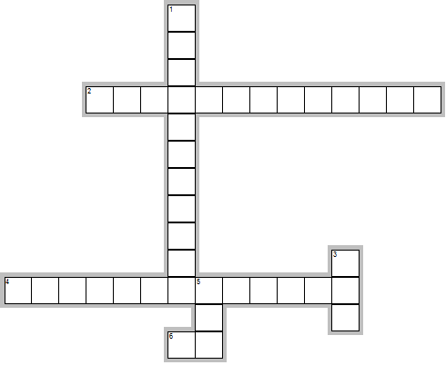

Across

2. ....μέσα: ο Δυφιούλης μπορεί επιτέλους να διαλέξει για σπίτι ένα από αυτά..
4. Δεν κάνει για σερβίρισμα αλλά χωράει πολλά.. (2 λέξεις - χωρίς κενό μεταξύ τους).
6. "Μικρότερο" ξαδελφάκι του DVD και πιο οικονομικό..

Down

1. Τη συναντάμε σε κινητό τηλέφωνο μέχρι και σε φωτογραφική μηχανή.. (2 λέξεις - όχι κενό μεταξύ τους)
3. Μνήμη ..... : μικρή και τσαχπίνα, χωράει αρκετά και από εμφάνιση υπάρχει μεγάλη ποικιλία για όλα τα γούστα..
5. Εκεί, συνήθως, αποθηκεύουμε ταινίες.

Καλή επιτυχία !

